ANÁLISIS RELACIÓN ENTRE SALARIOS Y VIVIENDA EN ESPAÑA
Los españoles destinaron el 43% de su salario al pago del alquiler en 2023, dos puntos más que el año anterior

- De media, si en 2022 se destinaba el 41% del salario al pago del alquiler en 2023 ha subido al 43%
- En 2023 en España los sueldos descendieron un 1,6% mientras que el precio de la vivienda de alquiler subió un 5,7%
- En cuatro comunidades y en 16 provincias se destina el 30% o menos del sueldo bruto al alquiler
- En la provincia de Barcelona se dedica el 65% del sueldo bruto al pago del alquiler, mientras que en Ciudad Real se destina un 19%
- Aquí se puede ver un vídeo con la valoración de la directora de Estudios de Fotocasa

Madrid, 13 de mayo de 2024
El español medio tuvo que dedicar el 43% de su sueldo bruto al pago del alquiler de su vivienda en 2023, frente al 41% que dedicaba en 2022, según el estudio “Relación de salarios y vivienda en alquiler en 2023” basado en los datos de los sueldos medios de las ofertas de empleo de la plataforma InfoJobs y en los precios medios de la vivienda de alquiler del Índice Inmobiliario Fotocasa.
En 2023, el precio de la vivienda en alquiler en España cerró con un incremento anual del 5,7% y situó el precio en diciembre en 11,66 euros/m² al mes. Esto supone que, teniendo en cuenta el salario bruto medio de España registrado por InfoJobs, que en 2023 era de 26.245 euros (2.187 euros brutos mensuales si lo dividimos en 12 pagas); los españoles tuvieron que dedicar un 43% del sueldo al pago de una vivienda de 80 metros cuadrados en alquiler, el porcentaje más alto de los últimos cinco años.

Salario bruto (%) destinado al pago de la vivienda en alquiler

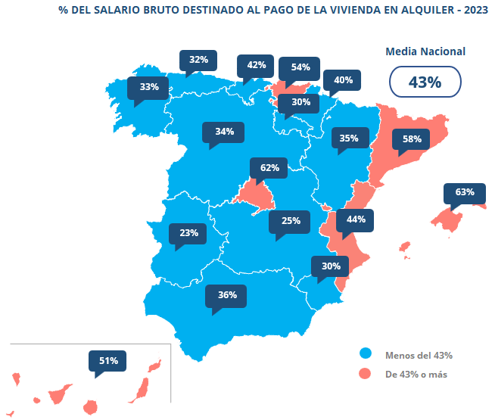

“Ya no solo es que los salarios no crezcan al mismo ritmo que la vivienda. La principal razón de alcanzar la cota más alta de la historia es que el precio del alquiler se encuentra en su nivel máximo histórico, mostrando los incrementos más abultados de los últimos 17 años. El encarecimiento del arrendamiento ocasiona que el esfuerzo salarial que el ciudadano realiza para acceder al alquiler esté muy por encima de lo recomendado por los organismos de control europeos que establecen que no se debe destinar más del 30% al pago de la vivienda. En estos momentos se encuentra más de 10 puntos por encima de la cifra de hace diez años, por lo que la inaccesibilidad se ha disparado. Prácticamente en toda España, excepto en dos comunidades, el desembolso para hacer frente al alquiler está en niveles perjudiciales”, comenta María Matos, directora de Estudios y portavoz de Fotocasa.
Por su parte, Mónica Pérez, directora de Comunicación y Estudios de InfoJobs añade: “El promedio de salario bruto mensual de 26.245 euros que se ha alcanzado en InfoJobs en 2023 supone un crecimiento de 1.052 euros con respecto a 2021, un año muy marcado por los efectos de la pandemia. Sin embargo, este incremento retributivo no ha ido acompañado de buenos datos a otros niveles: el repunte de la inflación en los dos últimos ejercicios, sobre todo en 2022, ha disminuido el poder adquisitivo y sigue marcando las condiciones de vida de las personas trabajadoras”.

Declaraciones de María Matos, directora de Estudios de Fotocasa

CC. AA. con el precio de la vivienda en alquiler (80 m²) y salario bruto mensual
CC. AA. | Precio alquiler €/m² (dic. 2023) | Precio anual de alquiler 80m² en 2023 | Salario medio bruto mensual en 2023 (12 pagas) | Salario medio bruto anual en 2023 | Sueldo bruto (%) destinado al alquiler en 2022 | Sueldo bruto (%) destinado al alquiler en 2023
Andalucía | 10,10 € | 9.696 € | 2.268 € | 27.221 € | 33% | 36%
Aragón | 9,23 € | 8.861 € | 2.109 € | 25.309 € | 36% | 35%
Asturias | 9,37 € | 8.995 € | 2.321 € | 27.857 € | 32% | 32%
Baleares | 16,90 € | 16.224 € | 2.144 € | 25.727 € | 52% | 63%
Canarias | 12,79 € | 12.278 € | 1.992 € | 23.908 € | 44% | 51%
Cantabria | 11,71 € | 11.242 € | 2.218 € | 26.614 € | 39% | 42%
Castilla y León | 8,61 € | 8.266 € | 2.025 € | 24.305 € | 32% | 34%
Castilla-La Mancha | 6,28 € | 6.029 € | 1.982 € | 23.785 € | 25% | 25%
Cataluña | 15,95 € | 15.312 € | 2.189 € | 26.263 € | 56% | 58%
Comunitat Valenciana | 11,60 € | 11.136 € | 2.128 € | 25.540 € | 38% | 44%
Extremadura | 6,30 € | 6.048 € | 2.237 € | 26.844 € | 23% | 23%
Galicia | 8,63 € | 8.285 € | 2.089 € | 25.069 € | 32% | 33%
La Rioja | 8,17 € | 7.843 € | 2.162 € | 25.939 € | 31% | 30%
Madrid | 17,38 € | 16.685 € | 2.236 € | 26.836 € | 55% | 62%
Navarra | 11,02 € | 10.579 € | 2.206 € | 26.471 € | 39% | 40%
País Vasco | 15,37 € | 14.755 € | 2.286 € | 27.431 € | 50% | 54%
Región de Murcia | 8,02 € | 7.699 € | 2.173 € | 26.077 € | 29% | 30%
España | 11,66 € | 11.194 € | 2.187 € | 26.245 € | 41% | 43%

Por comunidades autónomas
En el último año, en 13 comunidades autónomas se ha incrementado el dinero destinado a pagar el alquiler, mientras que, en dos de ellas, el porcentaje ha disminuido. En Baleares, una de las comunidades que destina el mayor porcentaje de su sueldo al pago del alquiler, se ha pasado de destinar el 52% del sueldo bruto en 2022 al 63% en 2023, según el estudio de InfoJobs y Fotocasa.
Si analizamos al detalle Baleares, vemos que el precio de la vivienda en alquiler cerró 2023 con un incremento anual de 19,4% y situó el precio de diciembre en 16,90 euros/m² al mes. Esto supone que, teniendo en cuenta el salario bruto medio en Baleares registrado por InfoJobs, que en 2023 era de 25.727 euros (2.144 euros brutos mensuales si lo dividimos en 12 pagas); los baleares tuvieron que destinar el 63% de su sueldo bruto al pago del alquiler.
Viendo los datos en conjunto, el orden de las comunidades autónomas que dedican más dinero de sus sueldos a pagar el alquiler de una vivienda de 80 metros cuadrados es: Baleares (el 63% del sueldo bruto), Madrid (62%), Cataluña (58%), País Vasco (54%), Canarias (51%), Comunitat Valenciana (44%), Cantabria (42%), Navarra (40%), Andalucía (36%), Aragón (35%), Castilla y León (34%), Galicia (33%), Asturias (32%), La Rioja (30%), Región de Murcia (30%), Castilla-La Mancha (25%) y Extremadura (23%).
Por provincias
Según el salario medio de los españoles y el valor del metro cuadrado de las viviendas en alquiler en 2023, los residentes del 65% de las provincias destinan más del 30% de su sueldo bruto al pago de una vivienda en alquiler de 80 metros cuadrados. Mientras, en la otra cara del informe se desprende que los residentes de las provincias de Lleida, Palencia, Castellón, Almería, Lugo, Teruel, Córdoba, Badajoz, Albacete, Ourense, Cáceres, Jaén, Ciudad Real, León, La Rioja y Murcia destinan igual o menos del 30% de su sueldo al alquiler.
Si analizamos al detalle Barcelona, la provincia con el metro cuadrado más caro de España, vemos que el precio de la vivienda en alquiler cerró 2023 con un incremento anual del 10,3% y situó el precio de diciembre en 17,76 euros/m² al mes. Esto supone que, teniendo en cuenta el salario bruto medio en Barcelona registrado por InfoJobs, que en 2023 era de 26.336 euros (2.195 euros brutos mensuales si lo dividimos en 12 pagas); los barceloneses tienen que destinar el 65% de su sueldo a pagar su vivienda en alquiler.
El orden de las 10 provincias que dedican más sueldo al pago del alquiler por una vivienda de 80 metros cuadrados es: Barcelona (65% del sueldo bruto), Illes Balears (63%), Madrid (62%), Gipuzkoa (60%), Las Palmas (53%), Bizkaia (52%), Valencia (50%), Santa Cruz de Tenerife (50%), Málaga (49%) y Girona (48%).

Por otro lado, las provincias que destinan menos sueldo bruto al pago de la vivienda en alquiler son: Ciudad Real (19%), Jaén (21%), Cáceres (21%), Ourense (23%), Albacete (23%), Badajoz (23%), Córdoba (25%), Teruel (26%), Lugo (26%), Almería (27%), Castellón (28%), Palencia (29%), Lleida (29%), Murcia (30%), León (30%) y La Rioja (30%).

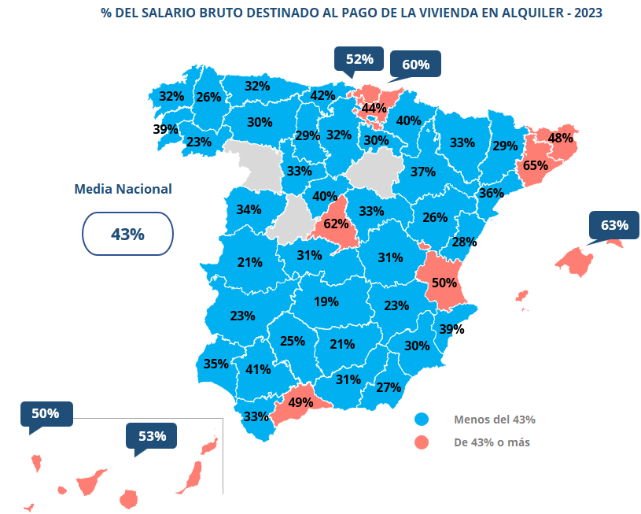

Provincias con el precio de la vivienda en alquiler y salario bruto en 2023

CC. AA. | Provincia | Precio alquiler €/m² (dic. 2023) | Precio anual del alquiler vivienda de 80 m² | Salario medio bruto mensual en 2023 (12 pagas) | Salario medio bruto anual en 2023 | Sueldo bruto (%) destinado al alquiler en 2022 | Sueldo bruto (%) destinado al alquiler en 2023
Andalucía | Almería | 8,21 € | 7.882 € | 2.432 € | 29.186 € | 26% | 27%
Andalucía | Cádiz | 9,74 € | 9.350 € | 2.341 € | 28.088 € | 30% | 33%
Andalucía | Córdoba | 7,64 € | 7.334 € | 2.470 € | 29.644 € | 26% | 25%
Andalucía | Granada | 9,07 € | 8.707 € | 2.337 € | 28.047 € | 30% | 31%
Andalucía | Huelva | 9,97 € | 9.571 € | 2.254 € | 27.049 € | 30% | 35%
Andalucía | Jaén | 5,81 € | 5.578 € | 2.216 € | 26.595 € | 19% | 21%
Andalucía | Málaga | 13,92 € | 13.363 € | 2.285 € | 27.418 € | 46% | 49%
Andalucía | Sevilla | 10,97 € | 10.531 € | 2.154 € | 25.842 € | 38% | 41%
Aragón | Huesca | 8,70 € | 8.352 € | 2.138 € | 25.660 € | 29% | 33%
Aragón | Teruel | 6,65 € | 6.384 € | 2.025 € | 24.305 € | 24% | 26%
Aragón | Zaragoza | 9,68 € | 9.293 € | 2.109 € | 25.304 € | 37% | 37%
Asturias | Asturias | 9,37 € | 8.995 € | 2.321 € | 27.857 € | 32% | 32%
Baleares | Illes Balears | 16,90 € | 16.224 € | 2.144 € | 25.727 € | 52% | 63%
Canarias | Las Palmas | 12,91 € | 12.394 € | 1.960 € | 23.519 € | 47% | 53%
Canarias | Santa Cruz de Tenerife | 12,62 € | 12.115 € | 2.024 € | 24.283 € | 41% | 50%
Cantabria | Cantabria | 11,71 € | 11.242 € | 2.218 € | 26.614 € | 39% | 42%
Castilla y León | Ávila | 0,00 € | 0 € | 2.049 € | 24.586 € | 25% | 0%
Castilla y León | Burgos | 8,65 € | 8.304 € | 2.182 € | 26.181 € | 30% | 32%
Castilla y León | León | 7,07 € | 6.787 € | 1.871 € | 22.450 € | 25% | 30%
Castilla y León | Palencia | 6,82 € | 6.547 € | 1.914 € | 22.968 € | 27% | 29%
Castilla y León | Salamanca | 9,13 € | 8.765 € | 2.140 € | 25.685 € | 31% | 34%
Castilla y León | Segovia | 10,16 € | 9.754 € | 2.007 € | 24.085 € | 39% | 40%
Castilla y León | Soria | 0,00 € | 0 € | 2.129 € | 25.550 € | 0% | 0%
Castilla y León | Valladolid | 8,23 € | 7.901 € | 1.984 € | 23.813 € | 32% | 33%
Castilla y León | Zamora | 0,00 € | 0 € | 2.184 € | 26.203 € | 25% | 0%
Castilla-La Mancha | Albacete | 6,54 € | 6.278 € | 2.294 € | 27.532 € | 24% | 23%
Castilla-La Mancha | Ciudad Real | 5,70 € | 5.472 € | 2.355 € | 28.256 € | 18% | 19%
Castilla-La Mancha | Cuenca | 6,79 € | 6.518 € | 1.777 € | 21.328 € | 34% | 31%
Castilla-La Mancha | Guadalajara | 8,22 € | 7.891 € | 1.968 € | 23.610 € | 34% | 33%
Castilla-La Mancha | Toledo | 7,57 € | 7.267 € | 1.931 € | 23.176 € | 28% | 31%
Cataluña | Barcelona | 17,76 € | 17.050 € | 2.195 € | 26.336 € | 60% | 65%
Cataluña | Girona | 12,74 € | 12.230 € | 2.120 € | 25.440 € | 42% | 48%
Cataluña | Lleida | 7,95 € | 7.632 € | 2.172 € | 26.065 € | 27% | 29%
Cataluña | Tarragona | 9,81 € | 9.418 € | 2.182 € | 26.180 € | 35% | 36%
Comunitat Valenciana | Alicante | 11,02 € | 10.579 € | 2.279 € | 27.348 € | 33% | 39%
Comunitat Valenciana | Castellón | 7,89 € | 7.574 € | 2.232 € | 26.787 € | 26% | 28%
Comunitat Valenciana | Valencia | 12,92 € | 12.403 € | 2.054 € | 24.648 € | 43% | 50%
Extremadura | Badajoz | 6,42 € | 6.163 € | 2.205 € | 26.461 € | 23% | 23%
Extremadura | Cáceres | 6,09 € | 5.846 € | 2.301 € | 27.608 € | 22% | 21%
Galicia | A Coruña | 8,41 € | 8.074 € | 2.077 € | 24.921 € | 30% | 32%
Galicia | Lugo | 6,86 € | 6.586 € | 2.087 € | 25.043 € | 25% | 26%
Galicia | Ourense | 6,91 € | 6.634 € | 2.432 € | 29.187 € | 25% | 23%
Galicia | Pontevedra | 9,94 € | 9.542 € | 2.040 € | 24.484 € | 39% | 39%
La Rioja | La Rioja | 8,17 € | 7.843 € | 2.162 € | 25.939 € | 31% | 30%
Madrid | Madrid | 17,38 € | 16.685 € | 2.236 € | 26.836 € | 55% | 62%
Navarra | Navarra | 11,02 € | 10.579 € | 2.206 € | 26.471 € | 39% | 40%
País Vasco | Araba - Álava | 12,32 € | 11.827 € | 2.241 € | 26.890 € | 44% | 44%
País Vasco | Bizkaia | 14,78 € | 14.189 € | 2.261 € | 27.132 € | 48% | 52%
País Vasco | Gipuzkoa | 17,72 € | 17.011 € | 2.373 € | 28.472 € | 55% | 60%
Región de Murcia | Murcia | 8,02 € | 7.699 € | 2.173 € | 26.077 € | 29% | 30%

Nota metodológica del análisis:

Los datos de este análisis han sido obtenidos calculando la relación entre el salario promedio bruto anual ofrecido por las empresas en InfoJobs en 2023, que según los datos del informe InfoJobs-Esade Estado del mercado laboral en España se situaba en 26.245 euros anuales, y el precio medio de vivienda, que calcula el portal Fotocasa a través de su índice inmobiliario desde hace más de 17 años. Más concretamente, se refiere al alquiler de una vivienda media en España, de 80 m², cuyo coste es de 11,66 euros el metro cuadrado al mes (a fecha de diciembre de 2023).

Metodología informe Estado del mercado laboral en España 2023:

La información relativa a vacantes, candidatos/as, competencia y salarios reflejada en el informe proviene íntegramente de las bases de datos de InfoJobs. El portal de empleo ha ejecutado durante 2023 una profunda revisión, actualización y mejora de la metodología de captación de datos.
Un cambio metodológico, tras una trayectoria de más de 10 años analizando la evolución del mercado laboral español, que ha permitido incorporar nuevas variables antes no contempladas. También se han añadido segmentaciones y cruces de variables que dotan al análisis de más profundidad, riqueza y granularidad.
Para poder abordar este cambio se ha establecido una nueva serie estadística, para la que se ha fijado el ejercicio 2019 como punto de partida para disponer de un evolutivo lo suficientemente sólido. En consecuencia, los datos desde 2019 a 2022 reflejados en el presente informe no son coincidentes con los de anteriores ediciones.

Sobre Fotocasa
Portal inmobiliario que cuenta con inmuebles de segunda mano, promociones de obra nueva y viviendas de alquiler. Mensualmente elabora el índice inmobiliario Fotocasa, un informe de referencia sobre la evolución del precio medio de la vivienda en España, tanto en venta como en alquiler. Además, desde hace varios años cuenta con un consolidado departamento de estudios, bajo el nombre de Fotocasa Research, que analizan los cambios y tendencias del sector inmobiliario.

Sobre InfoJobs
Plataforma líder en España para encontrar las mejores oportunidades profesionales y el mejor talento. En el último año, InfoJobs ha publicado 2,5 millones de posiciones vacantes. Cuenta cada mes con 40 millones de visitas (más del 80% proceden de dispositivos móviles) y 1,2 millones de usuarios únicos mensuales. Gracias a InfoJobs se firma un nuevo contrato de trabajo cada 24 segundos.

Fotocasa e InfoJobs pertenecen a Adevinta, compañía líder en marketplaces digitales y una de las principales empresas del sector tecnológico del país, con más de 18 millones de usuarios al mes en sus plataformas de los sectores inmobiliario (Fotocasa y habitaclia), empleo (InfoJobs), motor (coches.net y motos.net) y compraventa de artículos de segunda mano (Milanuncios).
Los negocios de Adevinta han evolucionado del papel al online a lo largo de más de 40 años de trayectoria en España, convirtiéndose en referentes de Internet. La sede de la compañía está en Barcelona y cuenta con una plantilla de 1.100 personas comprometidas con fomentar un cambio positivo en el mundo a través de tecnología innovadora, otorgando una nueva oportunidad a quienes la están buscando y dando a las cosas una segunda vida.
Adevinta tiene presencia mundial en 10 países. El conjunto de sus plataformas locales recibe un promedio de 3.000 millones de visitas cada mes.
Más información en adevinta.es
Departamento de Comunicación de Fotocasa
Anaïs López
Móvil: 620 66 29 26
comunicacion@fotocasa.es
http://prensa.fotocasa.es

Departamento de Comunicación de InfoJobs
Mónica Pérez
Marc Vizcarro / Andrea Vallejo
Móvil: 676 86 98 56
prensa@infojobs.net

